**Instalando Twonky Media Server na Wandboard Quad**

Olá pessoal! Neste tutorial vamos apresentar e configurar mais uma novidade que a [**LojaMundi**](http://www.lojamundi.com.br)trouxe para o Brasil, o embarcado[**Wandboard Quad**](http://www.lojamundi.com.br/wandboard-quad.html#.VzM0J4QrLrc)**.**

**Neste tutorial estaremos mostrando como instalar o mídia Center** [**Twonky**](http://www.softpedia.com/get/Multimedia/Video/Video-Players/TwonkyMedia-Manager.shtml)

O[**Twonky**](http://www.mediafire.com/download/b4b4bh9pcqsg7vt/twonky-raspbian-linaro-hf-7.2.1.zip) ocupa pouco espaço em disco, é rápido e consome pouca memória. É ideal para aqueles que querem apenas assistir a vídeos, visualizar fotos e ouvir músicas armazenados em seu Hard disk, [NAS](https://en.wikipedia.org/wiki/Network-attached_storage), sua TV ou dispositivo móvel como smartphones e tablets, sem a necessidade de instalar muitos programas em seu dispositivo

[**Servidor TwonkyMedia**](https://en.wikipedia.org/wiki/TwonkyMedia_server)**:** é [DLNA](https://en.wikipedia.org/wiki/DLNA) -compatível [UPnP](https://en.wikipedia.org/wiki/UPnP" \o "UPnP) software de servidor AV da [PacketVideo](https://en.wikipedia.org/wiki/PacketVideo" \o "PacketVideo) . Ele roda em [**Linux**](https://en.wikipedia.org/wiki/Linux)**,**[**Mac OS X**](https://en.wikipedia.org/wiki/Mac_OS_X)**,**[**Windows XP**](https://en.wikipedia.org/wiki/Windows_XP)**,**[**Windows Vista**](https://en.wikipedia.org/wiki/Windows_Vista)**,**[**Windows Home Server**](https://en.wikipedia.org/wiki/Windows_Home_Server) e [do Windows 7](https://en.wikipedia.org/wiki/Windows_7) computadores, bem como [Android](https://en.wikipedia.org/wiki/Android_(operating_system)" \o "Android (sistema operacional)) , [iOS](https://en.wikipedia.org/wiki/IOS) e outras plataformas móveis. Servidor [**Twonky**](http://www.softpedia.com/get/Multimedia/Video/Video-Players/TwonkyMedia-Manager.shtml)Media pode ser usado para compartilhar e transmitir mídia para a maioria dos clientes AV UPnP ou compatíveis com DLNA, além de dispositivos não UPnP através do [HTML](https://en.wikipedia.org/wiki/HTML) , [RSS](https://en.wikipedia.org/wiki/RSS) e [JSON](https://en.wikipedia.org/wiki/JSON) suportado front-ends.

Há versões para diversos sistemas, incluindo Windows e para diversos hardwares, como arm Kirkwood, Raspberry PI, armhf e algumas versões específicas para [NAS](https://en.wikipedia.org/wiki/Network-attached_storage).

Não há uma versão especial para a [**Wandboard**](http://www.lojamundi.com.br/wandboard-quad.html#.VzM0J4QrLrc), mas a versão para[**Raspberry PI**](http://www.lojamundi.com.br/raspberry-pi-b-plus.html#.VzM3I4QrLrc)é compatívelcom a[**Wandboard**](http://www.lojamundi.com.br/wandboard-quad.html#.VzM0J4QrLrc)e roda muito bem.  
  
**Atenção:** o [**Twonky**](http://www.mediafire.com/download/b4b4bh9pcqsg7vt/twonky-raspbian-linaro-hf-7.2.1.zip) não é freeware e precisa de um serial.

1. Crie um folder chamado twonky na pasta /usr/local  
mkdir /usr/local/twonky

2. Vá para o folder recém criado:  
cd /usr/local/twonky

3. Baixe o programa Twonky Media Server no ao lado [LINK](http://www.softpedia.com/get/Multimedia/Video/Video-Players/TwonkyMedia-Manager.shtml)

4. Descompacte o arquivo

Mas para isso precisamos de um programa que descompacte o arquivo exemplo: O**[WinRar](http://www.win-rar.com/download.html?&L=0)**, caso não tenha instalado segue o link abaixo.

[**http://www.win-rar.com/download.html?&L=0**](http://www.win-rar.com/download.html?&L=0)

Executar o "**SETUP.EXE**"  para instalar

unzip twonky-raspbian-linaro-hf-7.2.1.zip

5. Altere as permissões:  
chmod 700 twonky* cgi-bin/* plugins/*

6. Crie uma pasta em /var/twonky  
mkdir /var/twonky

7. Copie o script de inicialização para /etc/init.d  
cp twonky.sh /etc/init.d

8. Execute o script para testar se está tudo em ordem:  
/etc/init.d/twonky.sh start

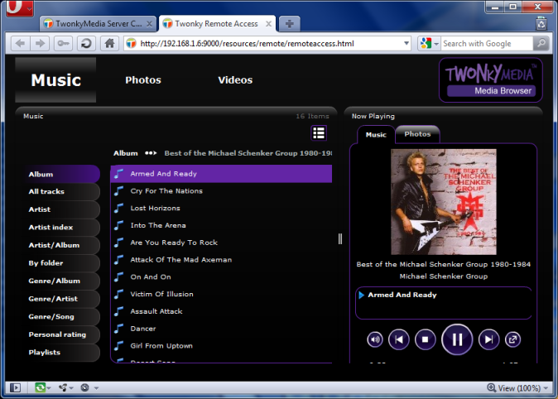

Para acessar pelo seu [NAS](https://en.wikipedia.org/wiki/Network-attached_storage) abra seu browser e digite a seguinte url, sendo que você deve substituir IP-DO-NAS com o endereço do NAS.  
<http://IP-DO-NAS:9000/>

Você será apresentado a essa tela:

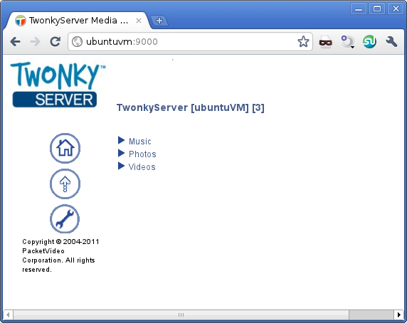

Pronto agora é só desfrutar do seu mídia Center.